PENGARUH DEBT COVENANT, BONUS PLAN, DAN POLITICAL COST

TERHADAP KONSERVATISME AKUNTANSI

(Studi Empiris Pada Perusahaan Manufaktur Subsektor Industri Barang Konsumsi Yang Terdaftar Di BEI Tahun 2012-2015)

Oleh:
Okto Reyhansyah Iskandar 20121112052
SKRIPSI
Diajukan Untuk Melengkapi Sebagian Syarat Guna Mencapai Gelar Sarjana Ekonomi

Program Akuntansi

SEKOLAH TINGGI ILMU EKONOMI INDONESIA BANKING SCHOOL JAKARTA

2016

i Indonesia Banking School

Pengaruh Debt Covenant..., Okto Reyhansyah Iskandar, Ak.-IBS, 2016

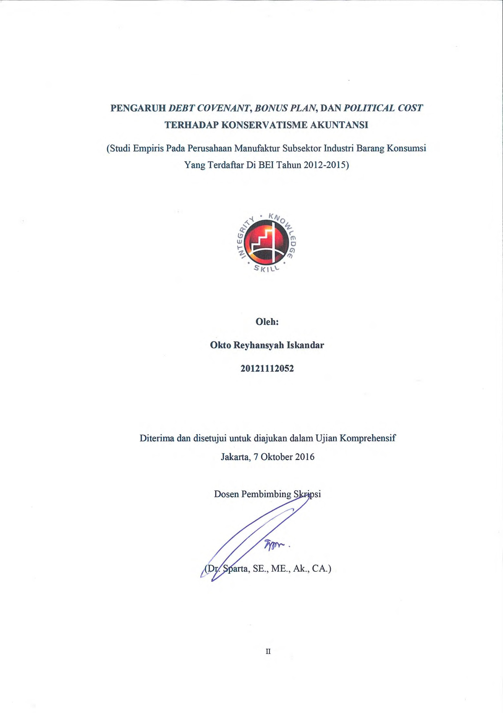

Pengaruh Debt Covenant..., Okto Reyhansyah Iskandar, Ak.-IBS, 2016

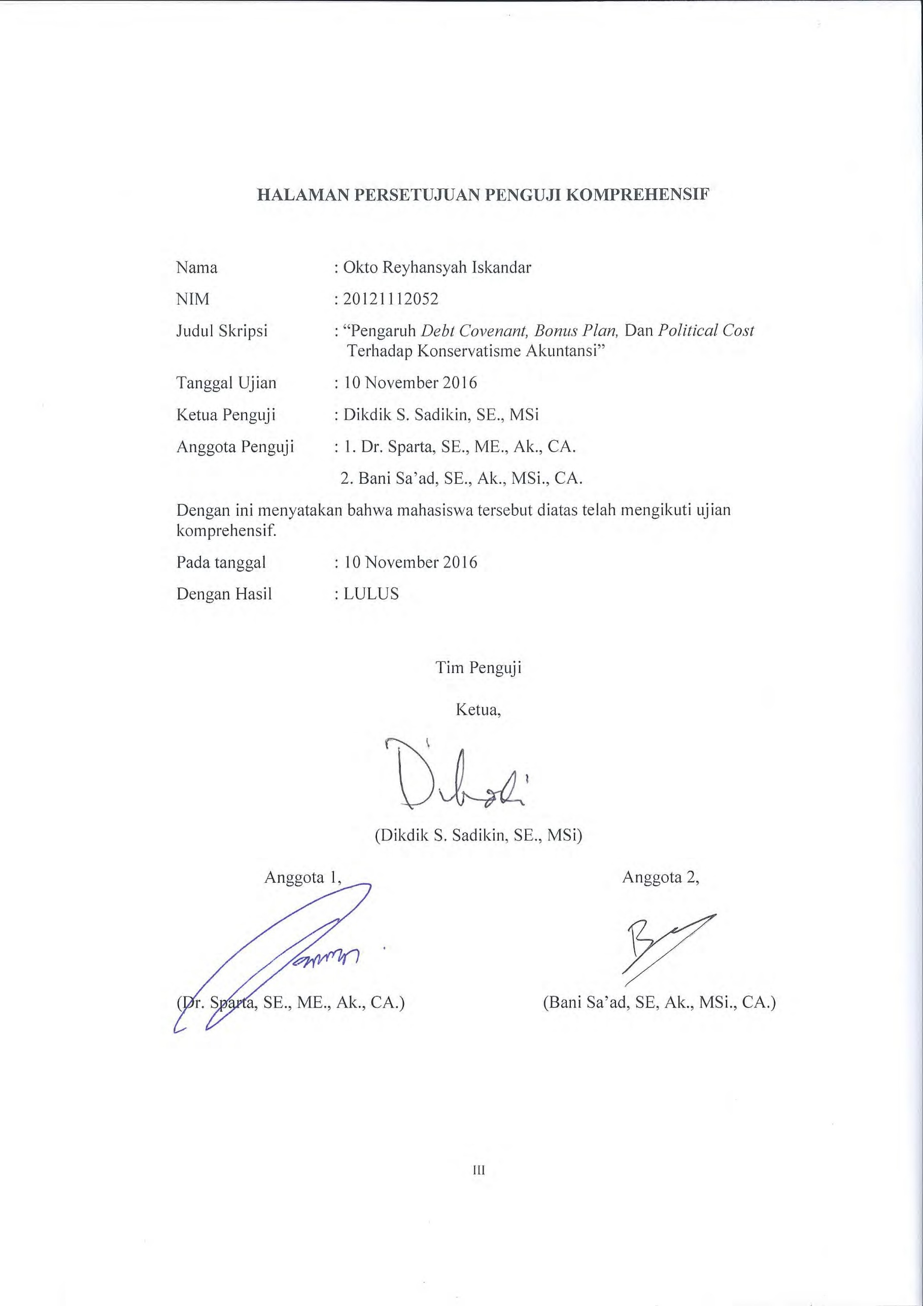

Pengaruh Debt Covenant..., Okto Reyhansyah Iskandar, Ak.-IBS, 2016

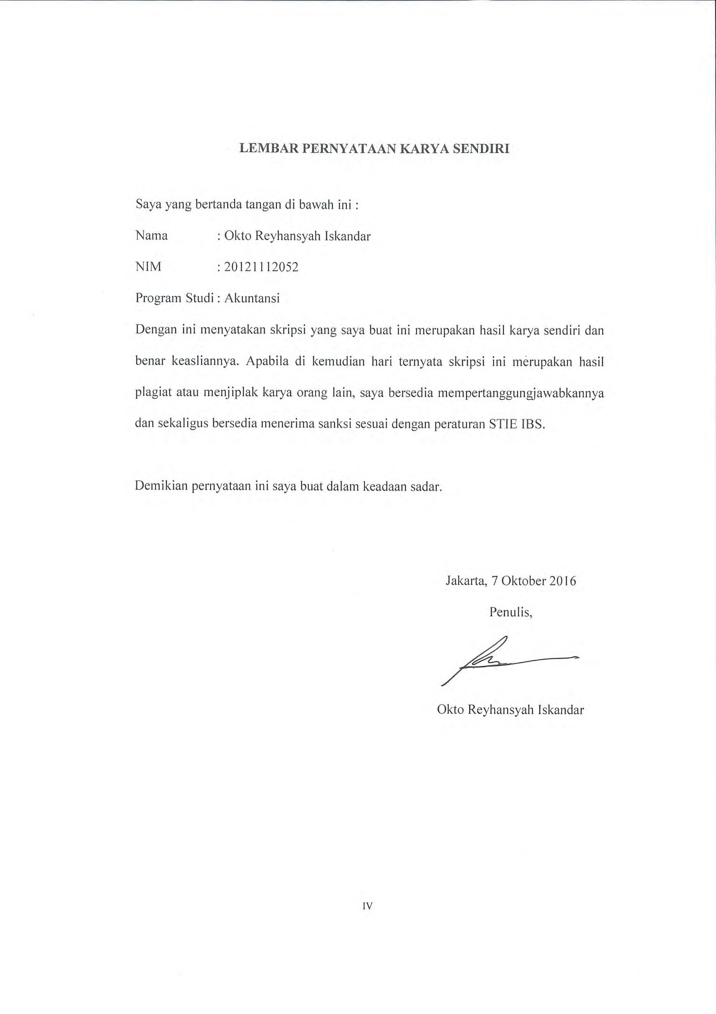

Pengaruh Debt Covenant..., Okto Reyhansyah Iskandar, Ak.-IBS, 2016

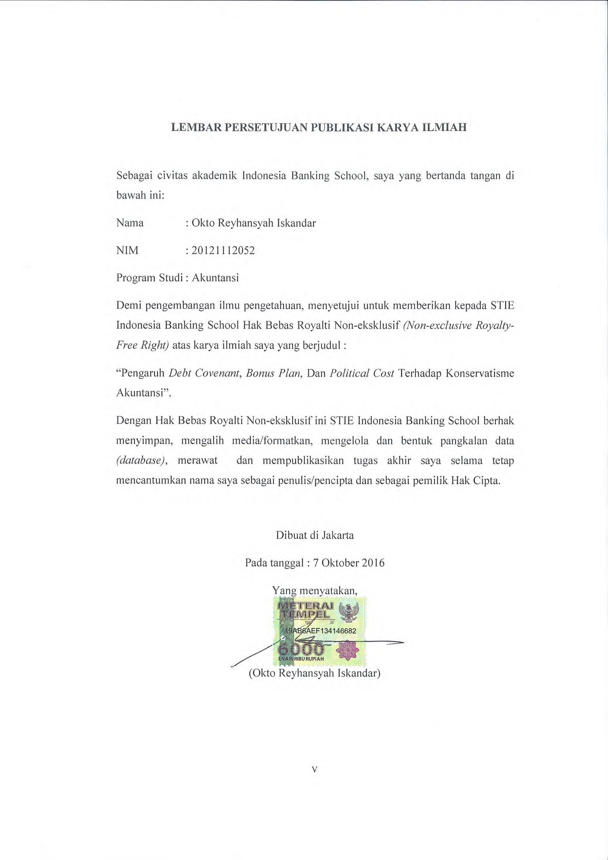

Pengaruh Debt Covenant..., Okto Reyhansyah Iskandar, Ak.-IBS, 2016

KATA PENGANTAR

Assalamu’alaikum Wr. Wb.

Segala puji dan syukur penulis panjatkan kepada Allah SWT atas berkah, rahmat dan karunia-Nya yang melimpah serta shalawat dan salam tak lupa kepada Junjungan Nabi Besar kita Nabi Muhammad SAW, beserta para keluarga, sahabat dan kita selaku umat-Nya, sehingga penulis dapat menyelesaikan skripsi dengan judul “Pengaruh Debt Covenant, Bonus Plan, Dan Political Cost Terhadap Konservatisme Akuntansi (Studi Empiris Pada Perusahaan Manufaktur Subsektor Industri Barang Konsumsi Yang Terdaftar Di BEI Tahun 2012-2015)” sebagai salah satu syarat untuk menyelesaikan Program Sarjana (S1) Jurusan Akuntansi STIE Indonesia Banking School.

Dalam penyusunan skripsi ini, penulis banyak mendapat saran, dorongan, bimbingan serta keterangan-keterangan dari berbagai pihak yang merupakan pengalaman berharga dan tidak dapat diukur secara materi, karena sesungguhnya pengalaman dan pengetahuan tersebut adalah guru yang terbaik bagi penulis. Oleh karena itu dengan segala hormat serta kerendahan hati perkenankanlah penulis mengucapkan terima kasih kepada :

- Allah SWT atas berkah dan karunia-Nya yang selalu menyertai penulis dalam setiap waktu.
- Kedua orang tua penulis, bapak Kemal Iskandar, S.E. dan Ibu Puspitawati Moch. Arif, S.E. Terima kasih atas segala do’a, nasihat dan dukungan yang selalu diberikan kepada penulis dari awal kuliah hingga skripsi ini terselesaikan.

- Bapak Dr. Sparta, SE., ME., Ak., CA. selaku dosen pembimbing yang dengan penuh kesabaran selalu meluangkan waktu, tenaga dan pikiran untuk memberikan bimbingan serta arahan dalam penyusunan skripsi ini sejak awal hingga selesai.
- Bapak Dikdik S. Sadikin, SE., MSi dan Bapak Bani Saad, SE., .Ak., M.Si, CA. selaku dosen penguji yang telah memberikan ilmu dan saran yang sangat berguna dalam penulisan skripsi ini.
- Bapak Dr. Subarjo Joyosumarto, S.E., MA., selaku ketua STIE Indonesia Banking School.
- Seluruh dosen dan karyawan STIE Indonesia Banking School yang tidak dapat penulis sebutkan satu per satu.
- Teman-teman seperjuangan. Audina, Andi Salahudin Akbar, Fajar Gusmawan, Nurul Wahyu Ningsih, Novia Rizki Nanda, Shavira Mutri, Sarita Amalina, Tracy Ratu Agatha, Roro Palupi Pusporini, Nabilah, Amirul Zaki Dwiputra, Muhammad Rafi Mahdi, Ayuna sisilia, Kharisma Elandi yang selalu memberikan dukungan dan semangat kepada penulis.
- Teman-teman organisasi : Himpunan Mahasiswa Program Studi Akuntansi periode 2012 – 2013 dan periode 2013 – 2014, dan UKM Badminton 2015-2016
- Seluruh teman-teman STIE Indonesia Banking School Angkatan 2012. Terima kasih atas seluruh pengalaman dan pembelajaran yang sangat berharga.
- Seluruh pihak lainnya yang telah memberikan bantuan, doa, dan semangat kepada penulis yang tidak dapat penulis sebutkan satu persatu.
Penulis menyadari bahwa dalam penulisan skripsi ini masih jauh dari kata sempurna, dikarenakan keterbatasan ilmu pengetahuan dan wawasan serta pengalaman

yang penulis miliki. Maka penulis mohon maaf atas segala kekurangan tersebut tidak menutup diri terhadap segala saran dan kritik serta masukan yang bersifat konstruktif bagi diri penulis. Akhir kata, semoga penelitian ini dapat bermanfaat bagi penulis sendiri, institusi pendidikan dan masyarakat luas.
Wassalamualaikum Wr. Wb

Jakarta, 4 Oktober 2016

Okto Reyhansyah Iskandar

DAFTAR ISI

HALAMAN PERSETUJUAN PENGUJI KOMPREHENSIF iii
LEMBAR PERNYATAAN KARYA SENDIRI iv
LEMBAR PERSETUJUAN PUBLIKASI KARYA ILMIAH v
KATA PENGANTAR vi
DAFTAR ISI ix
DAFTAR TABEL xi
DAFTAR GAMBAR xii
DAFTAR LAMPIRAN xiii
ABSTRAK xiv
BAB I PENDAHULUAN 1
  - Latar Belakang 1
  - Rumusan Masalah 5
  - Pembatasan Masalah 6
  - Tujuan Penelitian 6
  - Manfaat Penelitian 7
  - Sistematika Penulisan 8
BAB II TINJAUAN PUSTAKA 9
  - Landasan Teori 9
    - Teori Agensi 9
    - Teori Akuntansi Positif 10
    - Konservatisme Akuntansi 11
    - Debt Covenant 14
    - Bonus Plan 15
    - Political Cost 16
  - Penelitian Terdahulu 16
  - Pengembangan Hipotesis 27
    - Pengaruh Debt Covenant Terhadap Konservatisme Akuntansi 27
    - Pengaruh Bonus Plan Terhadap Konservatisme Akuntansi 28
    - Pengaruh Political Cost Terhadap Konservatisme Akuntansi 28
  - Kerangka Pemikiran 30
BAB III METODE PENELITIAN 31
  - Objek Penelitian 31
  - Desain Penelitian 31
  - Teknik Penentuan Sample 31
    - Jenis Data 31
    - Teknik Penghimpunan Data 32
    - Sampel Penelitian 32
  - Variabel Dan Operasional Variabel 33
  - Teknik Pengolahan & Analisis Data 34
    - Analisis Regresi Data Panel 35
    - Statistik Deskriptif 36
    - Uji Asumsi Klasik 36
    - Uji Hipotesis 38
  - Teknik Pengujian Hipotesis 39
    - Pengambilan Keputusan Dengan P-value 39
BAB IV ANALISIS DAN PEMBAHASAN 41
  - Objek Penelitian 41
  - Analisis Hasil Penelitian 42
    - Statistik Deskriptif 42
    - Pengujian Model Regresi Data Panel 44
    - Hasil Persamaan Regresi Berganda 45
    - Statistik Deskriptif 47
    - Uji Asumsi klasik 48
    - Uji Hipotesis 50
    - Analisis Hasil Penelitian 51
  - Implikasi Manajerial 53
BAB V PENUTUP 56
  - Kesimpulan 56
  - Keterbatasan Penelitian 56
  - Saran 57
DAFTAR PUSTAKA 58
LAMPIRAN 62
CURRICULUM VITAE 67

DAFTAR TABEL

Tabel 2.1 Rangkuman Penelitian Terdahulu 22

Tabel 3.1 Definisi Operasionalisasi Variabel 33

Tabel 4.1 Pemilihan Sampel 41

Tabel 4.2 Daftar Perusahaan Sampel 42

Tabel 4.3 Statistik Deskriptif 43

Tabel 4.4 Hasil Uji Chow 44

Tabel 4.5 Hasil Uji Hausman 45

Tabel 4.6 Hasil Regresi Persamaan 46

Tabel 4.7 Hasil Uji Multikolinearitas 48

Tabel 4.8 Hasil Uji Heteroskedastisitas 49

Tabel 4.9 Hasil Uji Autokorelasi 50

DAFTAR GAMBAR
Gambar 2.1 Kerangka Pemikiran 30
Gambar 4.1 Uji Normalitas Persamaan Regresi 47

DAFTAR LAMPIRAN
Data Penelitian 62
- Statistik Deskriptif 63
- Uji Chow 63
- Uji Hausman 64
- Uji Normalitas 65
- Uji Multikolinearitas 65
- Uji Heteroskedastisitas 65
- Uji Autokorelasi 66

ABSTRAK

Penelitian ini bertujuan untuk mengetahui dan menganalisa pengaruh debt covenant, bonus plan, dan political cost terhadap konservatisme akuntansi perusahaan. Variabel independen yang digunakan dalam penelitian ini adalah debt covenant diukur dengan rasio leverage, bonus plan yang diukur dengan kepemilikan saham perusahaan oleh manajer, dan political cost yang diukur dengan ukuran perusahaan. Sedangkan variabel dependen penelitian ini diukur dengan konservatisme akuntansi. Pemilihan sampel menggunakan metode purposive sampling, sehingga diperoleh total 36 observasi pada perusahaan manufaktur subsektor industri barang konsumsi yang terdaftar secara konsisten di Bursa Efek Indonesia selama periode 2012-2015. Penelitian ini menggunakan data sekunder laporan keuangan perusahaan yang diperoleh dari Bursa Efek Indonesia. Teknik analisis yang digunakan dalam penelitian ini adalah analisis regresi linier berganda.
Hasil penelitian menunjukkan bahwa debt covenant berpengaruh negatif tidak signifikan terhadap konservatisme akuntansi, bonus plan berpengaruh negatif signifikan terhadap konservatisme akuntansi, dan political cost berpengaruh positif signifikan terhadap konservatisme akuntansi.
Kata kunci : Konservatisme akuntansi, Debt covenant, Bonus plan, Political cost

ABSTRACT
This research aims to understand and analyzes the effect of debt covenant, bonus plan, and political cost against company’s accounting conservatism. Independent variable for which used in this research was debt covenant measured by the ratio of leverage, bonus plan measured by company share ownership by managers, and political cost measured by the size of the company.While the dependent variable measured by accounting conservatism. The sample selection is using purposive sampling method, in order to obtain 36 observations of manufacturing company which narrowed to subsector industrial consumer goods and consistently listed at Indonesia Stock Exchange during the period 2012-2015. This research uses secondary data from company financial statements obtained from the Indonesia Stock Exchange. Multiple linear regression technique is used in this research to achieve analytical results.
The result showed that debt covenant have negative insignificant effects to accounting conservatism, bonus plan have negative and significantl effects to accounting conservatism, and political cost it has positive effects and significantl to accounting conservatism.
Keywords : accounting conservatism, debt covenant, bonus plan, political cost

BAB I PENDAHULUAN

Latar Belakang

Sudah menjadi kewajiban bagi setiap perusahaan untuk menerbitkan laporan keuangan. Tujuan pelaporan keungan sudah tentu memiliki arti menyediakan informasi bagi para pemangku kepentingan di lingkaran perusahaan tersebut. Pentingnya informasi yang desediakan oleh perusahaan bersumber dari seluruh kegiatan operasional perusahaan namun, dalam hal ini manajemen tidak memberikan informasi secara begitu saja, laporan keuangan harus memenuhi tujuan, aturan serta prinsip- prinsip akuntansi yang sesuai dengan Standar Akuntansi Keuangan (SAK) dan setiap pelaporan keuangan akan melalui tahapan akuntansi. Yaitu; kegiatan transaki ekonomi, pencatatan transaksi, klasifikasi jenis transaksi, dan pelaporan (Financial Accounting, Weygandt, Kimmel, Kieso, 2012). Tahap pelaporan keuangan merupakan tahap akhir dari mengolah data hingga menjadi informasi yang bersifat siap pakai. Adapun informasi tersebut berpengaruh pada keputusan yang akan diambil oleh pengguna informasi dalam hal ini stakeholder. Keputusan stakeholder di pengaruhi dari informasi yang tersedia yaitu; informasi posisi keuangan suatu perushaan sehingga dapat menilai kinerja perushaan selama beberapa periode.
Tujuan dari laporan keungan yang sesuai dengan prinsip serta aturan yang ada dimaksudkan untuk menghasilkan laporan keuangan yang dapat dipertanggungjawabkan dan berguna bagi setiap pengguna laporan keuangan tersebut (Rahmawati, 2010). Standar Akuntansi Keuangan (SAK) memberikan kebebasan kepada setiap perusahaan dalam memilih metode akuntansi yang digunakan dalam

1 Indonesia Banking School

menyusun laporan keuangan. Kebebasan manajemen dalam memilih metode akuntansi, dapat dimanfaatkan untuk menghasilkan laporan keuangan yang berbeda- beda di setiap perusahaan sesuai dengan keinginan dan kebutuhan perusahaan tersebut atau dengan kata lain perusahaan memiliki kebebasan dalam memilih salah satu dari beberapa alternatif yang ditawarkan dalam standar akuntansi keuangan yang dianggap sesuai dengan kondisi perusahaan. Pilihan metode tersebut akan berpengaruh terhadap angka yang disajikan dalam laporan keuangan, sehingga dapat dikatakan bahwa secara tidak langsung konsep konservatisme akan mempengaruhi hasil laporan keuangan.
Perusahaan memilih metode akuntansi yang dianggap sesuai dengan kondisi perusahaan dan yang dapat mengantisipasi kondisi perekonomian yang tidak stabil, artinya perusahaan berhati-hati dalam penyusunan laporan keuangan. Tindakan kehati- hatian yang dilakukan oleh perusahaan ini disebut sebagai konservatisme akuntansi. Implikasi konsep konservatisme terhadap prinsip akuntansi yaitu akuntansi mengakui biaya atau rugi yang kemungkinan akan terjadi, tetapi tidak segera mengakui pendapatan atau laba yang akan datang walaupun kemungkinan terjadinya besar. (Basu, 1997) menginterpretasikan konservatisme sebagai kecenderungan akuntan menggunakan tingkat verifikasi yang lebih tinggi untuk mengakui good news sebagai keuntungan dibanding mengakui bad news sebagai kerugian. Konservatisme akuntansi adalah prinsip yang menilai aset bersih yang terlalu rendah secara konsisten. Watts (2003) menyatakan bahwa understatement aset bersih yang sistematik atau relatif permanen merupakan konservatisme akuntansi, sehingga dapat dikatakan bahwa konservatisme akuntansi menghasilkan laba yang berkualitas karena prinsip ini mencegah perusahaan melakukan tindakan membesar-besarkan laba dan membantu

pengguna laporan keuangan dengan menyajikan laba dan aset yang tidak overstatement. Konsekuensinya, apabila terdapat kondisi yang memiliki kemungkinan menimbulkan kerugian, maka biaya atau hutang tersebut harus segera diakui. Di sisi lain, apabila terdapat kondisi yang memiliki kemungkinan menghasilkan laba, maka pendapatan atau aset tersebut tidak boleh langsung diakui, sampai kondisi tersebut betul-betul telah terealisasi (Chariri dan Ghozali, 2007). Terdapat banyak kritikan yang muncul dari para peneliti, namun ada beberapa peneliti yang mendukung penerapan konservatisme akuntansi. Penerapan konservatisme akuntansi ini mengakibatkan laporan keuangan menjadi bias sehingga tidak dapat dijadikan sebagai alat untuk mengevaluasi terjadinya risiko suatu perusahaan (Haniati dan Fitriany, 2010).
Pihak yang kontra menilai laporan keuangan yang disusun berdasarkan metode yang konservatif akan cenderung bias karena tidak mencerminkan kondisi perusahaan yang sesungguhnya. Hal tersebut memunculkan keraguan tentang manfaat dari laporan keuangan yang disusun berdasarkan akuntansi yang konsevatif (Kiryanto dan Supriyanto, 2006). Konservatisme digunakan bila berhubungan dengan ketidakpastian dalam lingkungan dan kemungkinan optimisme berlebihan dari manajer dan pemilik (Belkoui, 2004). Motif pemilihan suatu metode akuntansi tidak terlepas dari Positive accounting theory (Watts dan Zimmerman, 1986). Penerapan konservatisme akuntansi ini perlu dipertimbangkan karena adanya fleksibilitas manajemen dalam menyajikan laporan keuangan dan mengingat beberapa kasus yang menyajikan laporan keuangan yang cenderung overstate yang berakibat menyesatkan pengguna laporan keuangan. Beberapa contoh kasus kecurangan manajemen dengan penyajian yang overstate adalah kasus kebangkrutan Enron

Coorporation di Amerika Serikat dan jika mengambil contoh di dalam negeri kita dapat berkaca pada kasus kecurangan yang dilakuan oleh PT. Kimia Farma yang pernah menggelembungkan laba bersih senilai Rp 32,668 milyar. Tentunya hal ini menjadi kabar buruk dan merugikan bagi investor, kreditor dan pihak - pihak yang berkepentingan lainnya (Rahmawati, 2010).
Terlepas dari pro dan kontra mengenai penerapan akuntansi tersebut, penerapan konservatisme dalam akuntansi mengalami perkembangan beberapa dekade ini (Givoly and Hayn, 2000). Pada masa sekarang ini, konservatisme akuntansi lebih dikatakan sebagai prinsip kehati-hatian atau prudence. Akan tetapi, penerapan prudence tidak se-radikal konservatisme. Prinsip ini dapat mengakui adanya kenaikan aset atau menurunnya kewajiban dan beban dengan suatu kondisi tertentu walaupun belum terealisasi asalkan telah memenuhi kriteria pengakuan suatu pos. Hal ini dikarenakan dalam prudence, pendapatan juga dapat diakui sesegera mungkin ketika syarat pengakuan pendapatan sudah terpenuhi (Accounting Theory, Godfrey, 2010). Oleh karena itu penjelasan mengenai konservatisme ini menjadi menarik untuk dibahas karena berhubungan dengan pertimbangan-pertimbangan perusahaan dalam menerapkan akuntansi yang konservatif. Berdasar uraian di atas maka melalui artikel ini penulis akan mencoba memberikan penjelasan tentang beberapa faktor yang berpengaruh terhadap penerapan akuntansi konservatif perusahaan. Pertanyaan mendasar dalam penjelasan mengenai konservatisme ini adalah faktor-faktor apa sajakah yang mempengaruhi perusahaan dalam memilih prinsip akuntansi yang cenderung konservatif. Penulis melakukan review beberapa penelitian yang berhubungan dengan konservatisme akuntansi untuk mengetahui faktor apa sajakah yang mempengaruhi konservatisme akuntansi. Beberapa peneliti terdahulu telah

meneliti mengenai faktor-faktor yang mempengaruhi akuntansi konservatif. Diantaranya hasil penelitian Anna (2010) yang menyatakan tidak adanya hubungan antara political cost dengan konservatisme akuntansi. Hasil ini berbeda dengan hasil penilitian yang dilakukan Alfiah (2011), dinyatakan adanya political cost sebagai faktor yang mempengaruhi konservatisme akuntansi atau dengan kata lain variabel independen political cost mempengaruhi variabel dependen yang menyebabkan hubungan positif. Sementara itu pnelitian Alexis (2013) membuktikan dengan debt covevnant sebagai variabel independen tidak berpengaruh terhadap konservatisme akuntansi namun hasil ini berbeda dengan penelitian yang dilakukan Valeri V. Nikolaev (2009), dinyatakan bahwa debt covenant berpengaruh positif terhadap konservatisme akuntansi. Penelitian lain Michael Raith (2009) dengan variabel independen bonus plan berpengaruh postif terhadap konservatisme akuntansi.
Atas dasar tidak konsistennya hasil temuan beberapa peneliti sebelumnya, maka peneliti tertarik untuk melakukan uji pengaruh variabel debt covenant, bonus plan, dan political cost. Penelitian ini merupakan replikasi dari penilitian terdahulu dengan oleh Calvin (2012). Berdasarkan permasalahan dan latar belakang diatas, penulis melakukan penelitian dengan judul “Pengaruh Debt Covenant¸ Bonus Plan, dan Political Cost Terhadap Konservatisme Akuntansi”.

Rumusan Masalah

Rumusan masalah dalam penilitian ini adalah :

    - Apakah debt covenant berpengaruh terhadap kebijakan konservativ perusahaan?

    - Apakah bonus plan berpengaruh terhadap kebijakan konservatif perusahaan?
    - Apakah political cost berpengaruh terhadap kebijakan konservatif perusahaan?

Pembatasan Masalah

Karena keterbatasan sarana dan prasarana maka penelitian ini akan dibatasi objeknya, sebagai berikut :
    - Perusahaan yang akan diteliti adalah perusahaan manufaktur subsektor industri barang konsumsi yang terdaftar di Bursa Efek Indonesia periode 2012–2015 yang laporan keuangannya tersedia di website www.idx.co.id.
    - Perusahaan dengan kategori Z-Score ragu-ragu dan bangkrut selama tahun penelitian.

Tujuan Penelitian

    - Memberikan bukti empiris tentang pengaruh debt covenant

terhadap kebijakan akuntansi konservatif perusahaan.

    - Memberikan bukti empiris tentang pengaruh bonus plan terhadap kebijakan akuntansi konservatif perusahaan.
    - Memberikan bukti empiris tentang pengaruh political cost terhadap kebijakan akuntansi konservatif perusahaan.

Manfaat Penelitian

    - Bagi Penulis

Menambah pengetahuan dan keilmuan penulis tentang faktor-faktor yang mempengaruhi konservatisme akuntansi pada perusahaan manufaktur.
    - Bagi Akademisi

Menambah bahan referensi bagi penelitian selanjutnya dan memberikan bukti empiris dari teori mengenai konservatisme akuntansi.
    - Bagi Perusahaan

Penelitian ini diharapkan mampu memberikan gambaran kepada manajer tentang faktor-faktor yang perlu dipertimbangkan dalam menerapkan prinsip akuntansi konservatif.
    - Bagi Investor

Memberikan gambaran kepada investor tentang keunggulan dan kekurangan dari penerapan akuntansi yang konservatif sehingga dapat bermanfaat pada keputusan bisnis yang hendak diambil.
    - Bagi Penelitian Berikutnya

Memberikan acuan untuk melanjutkan penelitian yang lebih mendalam tentang debt covenant, bonus plan dan political cost terhadap konservatisme akuntansi.

Sistematika Penulisan

Untuk memudahkan pemahaman dan untuk mencapai sasaran yang diinginkan, maka pembahasan mengenai analisis pengaruh debt covenant¸ bonus plan, dan political cost terhadap konservatisme akuntansi. Akan terbagi dalam lima bab dengan sistematika sebagai berikut:
BAB I PENDAHULUAN

Pada bab ini penulis membahas secara singkat mengenai gambaran-gambaran umum yang menjadi dasar dalam dilakukannya penelitian ini. Serta diuraikan pula tentang alasan pemilihan judul, identifikasi masalah, perumusan masalah, tujuan penelitian, manfaat penelitian, dan yang terakhir adalah sistematika penelitian.
BAB II TINJAUAN PUSTAKA

Menguraikan mengenai teori-teori yang berkaitan dengan penelitian ini dan beberapa penelitian terdahulu. Bab ini juga menjelaskan sistematika pemikiran yang melandasi hipotesis penelitian dan hubungan antar variable dependen, independen dalam penelitian ini.

BAB III METODE PENELITIAN

Bab ini menguraikan tentang variabel penelitian dan definisi operasional, jenis dan sumber data, metode pengumpulan data serta metode analisis data yang digunakan dalam penelitian.

DAFTAR PUSTAKA

Ahmed, A. S. (2000, Maret). Accounting Conservatism And Cost Of Debt : An Emprical Test Of Efficient Contracting. 36.
Ahmed, A. S., & Duellman, S. (2012, Juli 2). Managerial Overconvidence and Accounting Conservatism. Journal of Accounting Research, Vol. 51(1), 46. Retrieved from http://mays.tamu.edu/
Alfian, A., & Sabeni, A. (2013). Analisis Faktor-Faktor Yang Berpengaruh Terhadap Pemilihan konservatisme Akuntansi. Diponegoro Journal Of Accounting, Vol. 2(No. 3), 1-10. Retrieved from http://ejournal- s1.undip.ac.id/index.php/accounting
Anthony, R. N., Hawkins, D. F., & Merchant, K. A. (2007). Accounting : Text And Case (12th International Edition ed.). Singapore: Mc Graw Hill.
Ashton, D. J., & Wang, P. (2010, Juni). Conservatism And The Ohlson Model. 38. Astika, R. M. (2009, Juli 24). Pengaruh Konservatisme Akuntansi Terhadap
Persistensi Laba Pada Industri Manufaktur Yang Terdaftar Di Bursa Efek. 99.
Balakhrisnan, K., Watts, R. L., & Zuo, L. (2016, Mei 26). The Effect Of Accounting Conservatism On Corporate Investment During Global Financial Crisis.
Journal Of Business Fianance And Accounting, 45.
Belkoui, A. (2004). Accounting Theory (5th ed.). U.S.A: Thomson South Western. Biddle, G. C. (2015, Juli). Accounting Conservatism and Bankruptcy Risk. 57.
Cooper, D. R., & Schindler, P. S. (2011). Business Reaserch Methods (11th International Edition ed.). Singapore: Mc Graw Hill.
Dai, L., & Ngo, P. (2015, Oktober 25). Political Uncertainty And Accounting Conservatism. 47.
Dinanar Hati, L. A. (2011, November). Telaah Literatur Tentang Faktor-Faktor Yang Mempengaruhi Konservatisme Akuntansi. Jurnal Ekonomi & Pendidikan, Vol. 8(No. 2).
Ekananda, M. (2014). Analisis Ekonometrika Data Panel. Jakarta: Mitra Wacana Media.
Financial Accounting Standard Boards. (2008). Statements Of Financial Accounting Concepts No. 2. Retrieved from Financial Accounting Standard Boards: http://www.fasb.org/jsp/FASB/Document_C/DocumentPage?cid=1218220132 599&acceptedDisclaimer=true
Garcia, J. M., Osma, B. G., & Penalva, F. (2016). Accounting Conservatism And Firm Investment Efficiency. Journal Of Accounting And Economics, Vol. 61(1), 47.

Ghazali, I., Anis, & Chariri. (2007). Teori Akuntansi. Badan Penerbit Universitas Diponegoro.
Ghozali, I. (2005). Aplikasi Analisis Multivariate dengan program SPSS. Semarang: Badan Peneribit Univesitas Dipenogoro.
Givoly, D., Hayn, C., & Natarajan, A. (2004, Oktober). Measuring Reporting Conservatism. 49.
Godfrey, J., Hodgson, A., Targa, A., Hamilton, J., & Holmes, S. (2010). Accounting Theory (7th ed.). Milton, Queensland, Australia: John Wiley & Sons Australia, Ltd.
Gujarati, D. (2007). Dasar - Dasar Ekonometrika Jilid 1. Jakarta: Penerbit Erlangga. Haniati, S., & Fitriany. (2010). Pengaruh Konservatisme Terhadap Asimetri
Informasi. Simposium Nasional Akuntansi 2013, 28.
Ikatan Akuntan Indonesia. (2014). PSAK 53, Pembayaran Berbasis Saham. In I. A. Indonesia, Standar Akuntansi Keuangan. DSAK IAI.
Jensen, M. C., & Meckling, W. H. (1976, Juli). Theory Of The Firm : Managerial Behavior, Agency Cost And Ownership Structure. Journal Of Financial Economics, III, 305-360.
Kurniawan, A. J. (2013, Agustus 21). Faktor-Faktor Yang Mempengaruhi Konservatisme Akuntansi Pada Perusahaan Manufaktur. 36.
LaFond, R., & Roychowdhury, S. (2007, Februari). Managerial Ownership And Accounting Conservatism. 55.
Lee, J. (2012, November 23). The Role Of Accounting Conservastism In Firms' Financial Decisions. 45.
Lee, T. (2014, Februari 12). Agency Costs Of Equity And Accounting Conservatism : A Real Options Approach. 22.
M. De Araujo, I. J. (2015). Hubungan Simultan Antara Konservatisme Akuntansi Dan Kesulitan keuangan.
Mudrajad, K. (2003). Metode Riset Untuk Bisnis & Ekonomi. (Y. Sumiharti, & W. C. Kristiaji, Eds.) Erlangga.
Nikolaev, V. V. (2009, Maret). Debt Covenant And Accounting Conservatism.
Journal of Accounting Research, Vol. 48,(1), 41.
Oktomegah, C. (2013, Januari). Faktor faktor Yang Mempengaruhi Penerapan Konservatisme Akuntansi Pada Perusahaan Manufaktur Di BEI. Jurnal Ilmiah Mahasiswa Akuntansi, Vol. 1(No. 1).

Rahmawati. (2010, Oktober 13). Pengaruh Karakteristik Dewan Sebagai Salah Satu Mekanisme Corporate Governance Terhadap Konservatisme Akuntansi Di Indonesia. Diponegoro University Institutional Repository.
Raith, M. (2009, Agustus 23). An Agency theory Of Conservative Acrual Accounting.
Simon School Working Paper(FR 9-11), 37.
Ramalingegowda, S., & Yu, y. (2011, Juni 27). Institutional Ownership And Conservatism. Journal Of Accounting And Economics, 47.
Research, M. (2011, December 2). Jurnal Maxima. Retrieved from maximaresearch.wordpress.com: https://maximaresearch.wordpress.com/2011/12/02/pengambilan-keputusan- dengan-p-value/
Resti. (2012). Analisis Faktor-Faktor Yang Mempengaruhi konservatisme Akuntansi.
99.
Saputri, Y. D. (2013). Faktor-faktor Yang Mempengaruhi Pilihan Perusahaan Terhadap konservatisme Akuntansi. Accounting Analysis Journal, AAJ 2(2), 8.
Schroeder, R. G., Clark, M. W., & Cathey, J. M. (2014). Financial Accounting Theory And Analysis : Text And Case (11th ed.). US: John Wiley & Sons Ltd.
Scott, W. R. (2011). Financial Accounting Theory (6th ed.). (N. Lukach, Ed.) Toronto, Ontario, Canada: Pearson Canada Inc.
Sekaran, U., & Bougie, R. (2013). Research Methods for Business (6th ed.). United Kingdom: John Wiley & Sons Ltd.
Setijaningsih, H. T. (2012). Teori Akuntansi Positif Dan Konsekuensi Ekonomi.
Jurnal Akuntansi Volume XVI No. 3, 427-438.
Sudipta, B. (1997, Desember). The Conservatism Principle And The Asymmetric Timeliness Of Earnings. Journal Of Accounting And Economics, Vol. 24(I), 3- 37.
Syahrul, Y. (2002). Mark Up Kimia Farma Tanggung Jawab Direksi Lama. TEMPO News Room. Jakarta: TEMPO.
Sparta (2001), Analisis Studi Key & Han & Wang: Biaya Politik dan Pengelolaan Laba, Jurnal Akuntansi, vol. 5 (1), page 64-74
Sparta, Sparta (2015), Pengaruh Faktor Spesifik Bank Dan Makro Ekonomi Terhadap Risiko Kredit Perbankan Di Indonesia, Jurnal Ekonomi, Manajemen Dan Perbankan, Vol.1 (3), Page 120-136
Sparta, Sparta (2011), Analisis Validitas Return Net Operating Asset Dan Return On Asset Dalam Prediksi Harga Saham Pada Industri Manufaktur Terdaftar Di Bei (Periode 2003-2009), Jurnal Keuangan Dan Perbankan, vol. 8 (1), page 1-24
Sparta dan Suci Handini, (2015), Pengaruh Manajemen Laba, Kinerja Perusahaan dan Ukuran Perusahaan terhadap Keputusan Reklasifikasi Aset Keuangan pada Perusahaan Perbankan di Indonesia, Jurnal Keuangan dan Perbankan, vol. 12 (1), page 52-71
Umar, H. (2000). Research Methods in Finance and Banking. Jakarta: PT Gramedia Pustaka Utama.
Wang, R. Z., Zijl, T. V., & Hogartaigh, C. Ó. (2008, September 25). Measures Of Accounting Conservatism : A Construct Validity Perspective. Journal Of Accounting Literature, 61.
Wang, R. Z., Zijl, T. V., & Hogartaigh, C. Ó. (2009, Juni 6). A Signaling Theory of Accounting. 50.

Wardhani, R. (2008, Januari). Tingkat Konservatisme Akuntansi Di Indonesia Dan Hubungannya Dengan Karakteristik Dewan Sebagai Salah Satu Mekanisme Corporate Governance. Simposium Nasional Akuntansi, Vol. XI, 1-26.
Watts, R. L. (2003, Mei 16). Conservatism In Accounting Part I : Explanations And Implication. Simon School Of Business Woriking Paper(FR 3-16), 35.
Watts, R. L. (2003, Agustus 21). Conservatism In Accounting Part II : Evidence And Research Opportunities. Simon School Of Business Working Paper(FR 3-25), 36.
Watts, R. L., & Zimmerman, J. L. (1990, Januari). Positive Accounting Theory. The Accounting Review, Vol. 65(No. 1), 131-156.
Weygandt, J. J., Kimmel, P. D., & Kieso, D. E. (2011). Financial Accounting IFRS Edition. United States of America: John Wiley & Sons, Inc.
Widarjono, A. (2009). Ekonometrika Pengantar dan Aplikasinya Edisi 3. Yogyakarta: Ekonisia.
Widarjono, A. (2009). Ekonometrika Teori & Aplikasi Untuk Ekonomi dan Bisnis.
Jakarta: Fakultas Ekonomi UI.
Winarno, W. W. (2011). Analisis Ekonometrika dan Statistika dengan Eviews Edisi 3.
Yogyakarta: Unit Penerbit dan Percetakan STIM YKPN Yogyakarta.

LAMPIRAN

Data Penelitian

No. | Kode Perusahaan | Tahun | C_CONit (Y) | LEV | COMP | SIZE
 |  |  | (Y) | (X1) | (X2) | (X3)
1 | ALTO | 2012 | -4440163316 | 0.62081 | 0.22581 | 27.51607
2 | ALTO | 2013 | 231515438250 | 0.63905 | 0.02243 | 28.03816
3 | ALTO | 2014 | 180150035007 | 0.57011 | 0.02241 | 27.84537
4 | ALTO | 2015 | 58671853796 | 0.57045 | 0.02241 | 27.79673
5 | GGRM | 2012 | 477654 | 0.35904 | 0.00920 | 17.54143
6 | GGRM | 2013 | 5511880 | 0.42060 | 0.00920 | 17.74282
7 | GGRM | 2014 | 10111893 | 0.42926 | 0.00920 | 17.87975
8 | GGRM | 2015 | 5777001 | 0.40150 | 0.00920 | 17.96664
9 | INDF | 2012 | 7109805 | 0.42447 | 0.00016 | 17.89853
10 | INDF | 2013 | 4936375 | 0.50862 | 0.00016 | 18.17341
11 | INDF | 2014 | 7735651 | 0.52026 | 0.00016 | 18.26915
12 | INDF | 2015 | 5619483 | 0.53043 | 0.00016 | 18.33547
13 | KAEF | 2012 | 308309060657 | 0.30574 | 0.00002 | 28.36163
14 | KAEF | 2013 | 274183267989 | 0.34288 | 0.00002 | 28.53602
15 | KAEF | 2014 | 469056031764 | 0.38981 | 0.00002 | 28.71897
16 | KAEF | 2015 | 596727589607 | 0.42461 | 0.00002 | 28.80543
17 | KICI | 2012 | 43706955370 | 0.29907 | 0.00227 | 25.27668
18 | KICI | 2013 | 63447215559 | 0.24741 | 0.00227 | 25.31125
19 | KICI | 2014 | 49531773080 | 0.18673 | 0.00227 | 25.29535
20 | KICI | 2015 | 243944488933 | 0.30232 | 0.00227 | 25.61985
21 | LMPI | 2012 | 544109561522 | 0.49769 | 0.00017 | 27.42664
22 | LMPI | 2013 | 299151107655 | 0.51663 | 0.00017 | 27.43524
23 | LMPI | 2014 | 289938010192 | 0.50657 | 0.00017 | 27.41893
24 | LMPI | 2015 | 327971336087 | 0.49412 | 0.00017 | 27.39921
25 | MBTO | 2012 | 50386428746 | 0.28701 | 0.00096 | 27.13589
26 | MBTO | 2013 | 153798962137 | 0.26227 | 0.00096 | 27.13962
27 | MBTO | 2014 | 106689750751 | 0.26742 | 0.00094 | 27.15199
28 | MBTO | 2015 | 105108764967 | 0.33085 | 0.00094 | 27.19854
29 | PYFA | 2012 | 40490108384 | 0.35439 | 0.23077 | 25.63481
30 | PYFA | 2013 | 88962639443 | 0.46379 | 0.23077 | 25.88873
31 | PYFA | 2014 | 30049119767 | 0.43731 | 0.23077 | 25.87400
32 | PYFA | 2015 | 74617973800 | 0.36717 | 0.23077 | 25.79814
33 | TCID | 2012 | 312194517653 | 0.13059 | 0.00142 | 27.86338
34 | TCID | 2013 | 440242687424 | 0.19302 | 0.00142 | 28.01353
35 | TCID | 2014 | 723468363433 | 0.30743 | 0.00136 | 28.24795
36 | TCID | 2015 | 918023074360 | 0.17637 | 0.00136 | 28.36440

Hasil Uji Penelitian
1. Statistik Deskriptif

 | C_CONIT | LEV | BONUS_ PLAN | POLITICAL_ COST
Mean | 1.95E+11 | 0.391273 | 0.035354 | 25.13666
Median | 9.70E+10 | 0.395658 | 0.001387 | 27.14581
Maximum | 9.18E+11 | 0.639053 | 0.230769 | 28.80543
Minimum | -4.44E+09 | 0.130592 | 2.25E-05 | 17.54143
Std. Dev. | 2.29E+11 | 0.129770 | 0.079442 | 4.009124
Skewness | 1.406109 | -0.047943 | 2.062709 | -1.130441
Kurtosis | 4.487498 | 2.228552 | 5.301243 | 2.558250
Jarque-Bera | 15.18183 | 0.906488 | 33.47220 | 7.960090
Probability | 0.000505 | 0.635563 | 0.000000 | 0.018685
Sum | 7.02E+12 | 14.08581 | 1.272747 | 904.9197
Sum Sq. Dev. | 1.83E+24 | 0.589410 | 0.220888 | 562.5577
Observations | 36 | 36 | 36 | 36

2. Uji Chow

Test cross-section fixed effects
Effects Test |  | Statistic |  | d.f. | Prob.
Cross-section F |  | 11.115100 | (8,24) |  | 0.0000
Cross-section Chi-square |  | 55.750782 |  | 8 | 0.0000
Cross-section fixed effects test equation
Dependent Variable : C_CONIT
Variable | Coefficient | Std. Error | t-Statistic |  | Prob.
LEV | -1.37E+11 | 2.38E+11 | -0.574004 |  | 0.5700
BONUS_PLAN | -9.37E+11 | 3.84E+11 | -2.439644 |  | 0.0204
POLITICAL_COST | 3.46E+10 | 7.57E+09 | 4.571459 |  | 0.0001
C | -5.88E+11 | 2.28E+11 | -2.574948 |  | 0.0149
R-squared | 0.468697 | Mean dependent var |  |  | 1.95E+11
Adjusted R-squared | 0.418888 | S.D. dependent var |  |  | 2.29E+11
S.E. of regression | 1.75E+11 | Akaike info criterion |  |  | 54.71275
Sum squared resid | 9.74E+23 | Schwarz criterion |  |  | 54.88870
Log likelihood | -980.8295 | Hannan-Quinn criter. |  |  | 54.77416
F-statistic | 9.409774 | Durbin-Watson stat |  |  | 0.431177
Prob(F-statistic) | 0.000132

Uji Hausman

Correlated Random Effects - Hausman Test
Equation: Untitled
Test cross-section random effects
Test Summary |  | Chi-Sq. Statistic | Chi-Sq. d.f. | Prob.
Cross-section random |  | 15.811565 | 3 | 0.0012
Cross-section random effects test comparisons:
Variable | Fixed | Random | Var(Diff.) | Prob.
LEV | - 4357361107  42.25416 | 47541726190  2.20768 | 21050997769  74692000000  00 | 0.0470
BONUS_PLAN | 4075827266  87.90568 | - 92770701624  0.84257 | 21563260198  55401200000  00 | 0.0040
POLITICAL_COST | 6153143768  05.37064 | 43449661113.  762512 | 27356268950  21604800000  0 | 0.0005
Cross-section random effects test equation :
Dependent Variable : C_CONIT
Method : Panel Least Squares
Total panel (balanced) observations: 36
Variable | Coefficient | Std. Error | t-Statistic | Prob.
C | -1.51E+13 | 4.04E+12 | -3.745888 | 0.0010
LEV | -4.36E+11 | 5.48E+11 | -0.795110 | 0.4343
BONUS_PLAN | 4.08E+11 | 6.41E+11 | 0.635499 | 0.5311
POLITICAL_COST | 6.15E+11 | 1.66E+11 | 3.706348 | 0.0011
Effects Specification
Cross-section fixed (dummy variables)
R-squared | 0.887078 | Mean dependent var |  | 1.95E+11
Adjusted R-squared | 0.835322 | S.D. dependent var |  | 2.29E+11
S.E. of regression | 9.29E+10 | Akaike info criterion |  | 53.60856
Sum squared resid | 2.07E+23 | Schwarz criterion |  | 54.13640
Log likelihood | -952.9541 | Hannan-Quinn criter. |  | 53.79279
F-statistic | 17.13961 | Durbin-Watson stat |  | 1.341380
Prob(F-statistic) | 0.000000

- Uji Normalitas

8
Series: Standardized Residuals Sample 2012 2015
Observations 36

Mean 0.000000
Median -1.10e+09
Maximum 1.72e+11
Minimum -1.58e+11
Std. Dev 7.69e+10
Skewness 0.395676
Kurtosis 2.888734
Jarque-Bera 0.957927
Probability 0.619425

7

6

5

4

3

2

1

0
-1.0e+11
250000.
1.0e+11
5. Uji Multikolinearitas
6. Uji Heteroskedastisitas

 | LEV | BONUS PLAN | POLITICAL COST
LEV | 1.000000 | 0.212282 | -0.187607
BONUS PLAN | 0.212282 | 1.000000 | 0.097532
POLITICAL COST | -0.187607 | 0.097532 | 1.000000

Dependent Variable : RESID2
Method : Panel Least Squares
Periods included : 4
Cross-sections included : 9
Total panel (balanced) observations : 36
Variable | Coefficient | Std. Error | t-Statistic | Prob.
LEV | -1.32E+22 | 1.09E+22 | -1.208907 | 0.2356
BONUS_PLAN | -1.78E+22 | 1.76E+22 | -1.014866 | 0.3178
POLITICAL_COST | -1.50E+20 | 3.46E+20 | -0.432941 | 0.6680
C | 1.53E+22 | 1.04E+22 | 1.465032 | 0.1527
R-squared | 0.094695 | Mean dependent var |  | 5.75E+21
Adjusted R-squared | 0.009823 | S.D. dependent var |  | 8.02E+21
S.E. of regression | 7.98E+21 | Akaike info criterion |  | 103.8046
Sum squared resid | 2.04E+45 | Schwarz criterion |  | 103.9805
Log likelihood | -1864.482 | Hannan-Quinn criter. |  | 103.8660
F-statistic | 1.115738 | Durbin-Watson stat |  | 1.317074
Prob(F-statistic) | 0.357195

7. Uji Autokorelasi

Dependent Variable: C_CONIT
Method: Panel EGLS (Cross-section weights)
Date: 09/30/16 Time: 15:44
Sample (adjusted): 2013 2015
Periods included: 3
Cross-sections included: 9
Total panel (balanced) observations: 27
Iterate coefficients after one-step weighting matrix
White period standard errors & covariance (d.f. corrected)
Convergence achieved after 8 total coef iterations
WARNING: estimated coefficient covariance matrix is of reduced rank
Variable | Coefficient | Std. Error | t-Statistic | Prob.
LEV | -4.41E+11 | 3.59E+11 | -1.230656 | 0.2387
BONUS_PLAN | -2.98E+15 | 5.00E+14 | -5.959385 | 0.0000
POLITICAL_COST | 7.16E+11 | 1.05E+11 | 6.808584 | 0.0000
C | 7.09E+13 | 1.53E+13 | 4.633471 | 0.0004
AR(1) | 7.24E-05 | 1.09E-05 | 6.642504 | 0.0000
Effects Specification
Cross-section fixed (dummy variables)
Weighted Statistics
R-squared | 0.982462 | Mean dependent var |  | 3.08E+11
Adjusted R-squared | 0.967430 | S.D. dependent var |  | 3.57E+11
S.E. of regression | 6.09E+10 | Sum squared resid |  | 5.20E+22
F-statistic | 65.35706 | Durbin-Watson stat |  | 2.459788
Prob(F-statistic) | 0.000000
Unweighted Statistics
R-squared | 0.963578 | Mean dependent var |  | 2.12E+11
Sum squared resid | 5.44E+22 | Durbin-Watson stat |  | 1.906791
Inverted AR Roots | .00

CURRICULUM VITAE

Personal Details

Name : Okto Reyhansyah Iskandar

Gender : Male

Date Of Birth : October 5th, 2016

Nationality : Indonesia

Religion : Islam

Marital Status : Single
Phone 081280612651

E-mail : oktoreyhansyah@yahoo.com

Personalities
Faithful, smart worker, able to work in group, cooperative, discipline, fast learner, good interpersonal and communication skill,

Educational Background

2012-2016 | STIE Indonesia Banking School, Jakarta (Accounting Major)
2009-2012 | SMAN 112 Jakarta
2009-2006 | SMPN 161 Jakarta
2006-2005 | SDN Gunung 06 Petang
2005-2000 | SD An-Nissa, Tangerang

Course And Training

2012-2013 English For Business and Banking, George Mason University 2014 Basic Military Training, Rindam Jaya (TNI Marine Corps) Organization Experiences
2014-2015 | Chairman Of Badminton Student Club STIE IBS
2014 | Committee Of Accounting Goes To IBS 2014 seminar
2014-2013 | Chairman Of Accounting Student Council STIE IBS
2013 | Committee of freshyear student orientation week 2013

Internship experience

2016 Bank Mandiri, Branch Tangerang Gading Serpong

2015 Bank Indonesia, Region III, Representative Office Purwokerto

Skills

- Basic computer office software (MS. Word, MS. Excel, MS. Power Point)

- Analysis for statistic and data proccsing software (Eviews)

